Игровое занятие, посвящённое Дню Победы
в младшей группе «Подсолнушки»
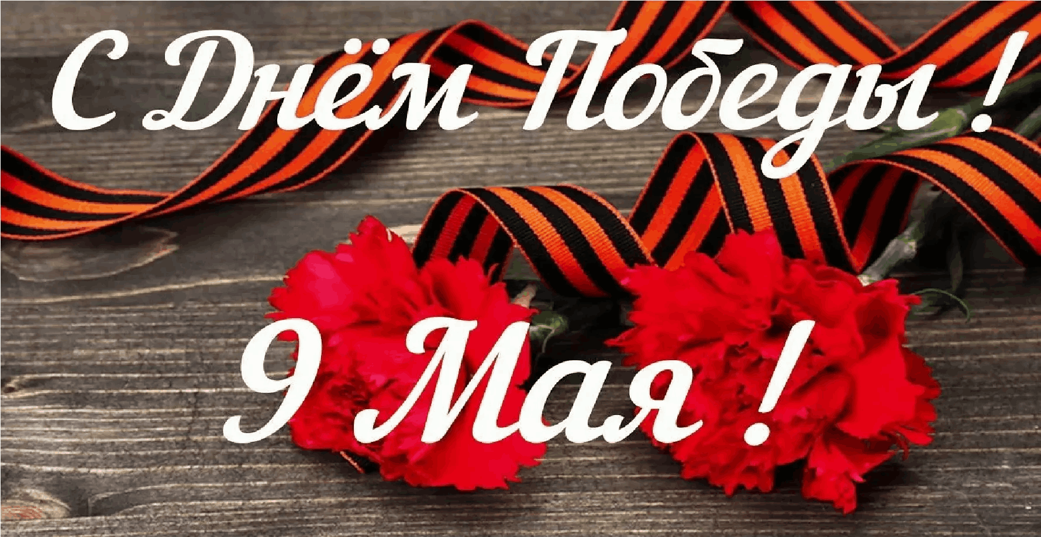

Воспитатель:
Простакова С.В.

Цель: познакомить детей с праздником 9 Мая – "День Победы
Задачи:
Дать первоначальные сведения детям о войне, о том, что страну защищала не только армия, но и весь народ, о событиях давно минувших дней.
Развивать познавательный интерес, внимание, память, речь.
Формировать у детей чувство патриотизма.
Воспитывать чувство заботы и любви к людям, стремление помочь им, развивать чувство сопереживания за людей пострадавших в войне.
Используемый материал: иллюстрации Дня Победы, аудиозапись военных песен, флажки синего, желтого, зелёного и красного цвета, строительные кубики, георгиевская ленточка, разноцветные ленточки для подвижной игры «Салют».
Воспитатель:
День Победы к нам пришел,
Лучший праздник на земле.
Очень весело сегодня
И большим,
и детворе!
Воспитатель: Ребята, много лет назад закончилась война. Многие города и
села были разрушены. Людям приходилось очень тяжело, они
восстанавливали дома, школы, детские сады, заводы. И солдаты,
вернувшиеся с войны, стали строить города, растить хлеб, поднимать нашу
страну и в этом им помогали и дети.
Логоритмический танец Е. Железновой «Будем помогать»
Строительная игра «Строим дом»
Тук да тук - раздается всюду стук (стучим кулачком о кулачок)
Строим дом, дом большой (показываем крышу дома ладонями над головой)
И с крылечком и трубой, (складываем ладошки вместе)
Из трубы идет дымок, (движениями губ показываем дым)
На двери висит замок, Кто его открыть бы мог? (руки в замок)
Потянули, покрутили, (соответственно словам выполняем движения руками)
Постучали и открыли. Отворяем ворота, Проходите все сюда. (разводим ладони рук в стороны)
Воспитатель: Каждый год 9 мая вся наша страна отмечает великий праздник
– День Победы.
Воспитатель читает стихотворение «День Победы»
Что такое День Победы?
Это утренний парад:
Едут танки и ракеты,
Марширует строй солдат.
Что такое День Победы?
Это праздничный салют.
Фейерверк взлетает в небо,
Рассыпаясь там и тут.
Что такое День Победы?
Это песни за столом,
Это речи и беседы.
Это дедушкин альбом.
Это фрукты и конфеты,
Это запахи весны…
Что такое День Победы –
Это значит нет войны.
Воспитатель: Флажки свои
Поднимем вверх,
Поздравим всех,
Поздравим всех!
Марширование с флажками под песню «Наша Родина сильна».
В честь Великой Победы в нашей стране поставлено много памятников, около них всегда лежат живые цветы, люди их приносят с благодарностью и говорят «Спасибо за Победу»
Просмотр фотографий памятников г. Стародуба

Рассказ о георгиевской ленте

Ребята, обратите внимание, что перед праздником и во время праздника все люди прикрепляют к одежде ленточку черного и оранжевого цвета. Она называется Георгиевская лента и является символом праздника Победы.
А теперь, давайте с вами посмотрим видеозапись «Салют Победы»
Прямо в небо пушки бьют.
Это - праздничный салют.
Бах, ба, бах! И бух, бух, бух!
Аж, захватывает дух.
В небе вспыхнула звезда.
Вот так чудо! Вот так да!
А вокруг неё цветы
Небывалой красоты.
(Лидия Курзаева)
Посмотрите, какого цвета огни салюта? (Красные, желтые, зелёные, синие)
Давайте с вами тоже запустим «Салют».
Подвижная игра «Салют»
Воспитатель: Подняли ленточки вверх, побежали врассыпную - бег врассыпную под музыкальное сопровождение.
Подведение итогов.
Ребята, сейчас еще живы те, кто воевал много лет назад за нашу родину. Их называют ветеранами. Сейчас они уже старенькие, им много лет. Они защищали нашу страну, когда были молодыми, крепкими и здоровыми. А в День Победы 9 Мая они надевают все свои военные награды - ордена и медали, собираются вместе, чтобы вспомнить военные годы. Сейчас они уже старенькие и часто болеют. Многие из них инвалиды и даже не могут ходить. Ребята, если вы увидите 9 Мая человека с орденами, то подойдите и поздравьте его с праздником, скажите ему "Спасибо" за то, что он защитил нашу Родину от врагов. Ветеранам будет приятно, что мы все помним, о той трудной и знаменательной Победе.

